ỦY BAN NHÂN DÂN QUẬN HẢI AN
TRƯỜNG TIỂU HỌC CÁT BI
____________________

BÀI DỰ THI

TUYÊN TRUYỀN CÁC MÔ HÌNH “ DÂN VẬN KHÉO”
THAM GIA XÂY DỰNG NÔNG THÔN MỚI, ĐÔ THỊ VĂN MINH
VÀ CHUYỂN ĐỔI SỐ NĂM 2023

Họ và tên: Đồng Thị Thu Hằng
Giáo viên trường: Tiểu học Cát Bi
Địa chỉ: 23/24/29/139 Ngô Gia Tự, Đằng Lâm, Hải An, Hải Phòng
Số điện thoại: 0914 837 456

THÔNG TIN DỰ THI
TUYÊN TRUYỀN CÁC MÔ HÌNH “ DÂN VÂN KHÉO”
THAM GAI XÂY DỰNG NÔNG THÔN MỚI, ĐÔ THỊ VĂN MINH
VÀ CHUYỂN ĐỔI SỐ NĂM 2023

_______________

Hải phòng, ngày 20 tháng 9 năm 2023

- Thông tin của cá nhân
- Họ và tên : Đồng Thị Thu Hằng
- Ngày sinh: 16/10/1977
- Đơn vị công tác: Trường Tiểu học Cát Bi, quận Hải An, thành phố Hải Phòng.
- Số điện thoại: 0914837456
2. Thông tin về bài dự thi:
Tên bài viết: Nói không với rác thải nhựa
Thể loại: Bài viết

BÀI DỰ THI

Chiều ngày 6/4, Ban dân vận thành ủy thành phố Hải Phòng đã triển khai nhiệm vụ trọng tâm của quý II/2023; phát động cuộc thi tuyên truyền các mô hình “ Dân vận khéo” tham gia xây dựng nông thôn mới, đô thị văn minh và chuyển đối số năm 2023.
Là một người đảng viên, một công dân sống trên địa bàn thành phố Hải Phòng tôi nhận thấy mình cần phải làm một việc có ích cho xóm ngõ nơi mình đang sinh sống. Hàng ngày tôi vẫn thấy các bà, các chị em trong xóm đi chợ toàn dùng túi nilon. Bằng sự hiểu biết của mình tôi đã đến từng nhà trong xóm tuyên truyền về rác thải nhựa:
- Ô nhiễm môi trường là một trong những vấn đề cấp bách hiện nay, nó đe dọa đa dạng hệ sinh học, biến đổi khí hậu và nhiều hệ lụy khác mà con người phải gánh chịu. Đặc biệt là đối với rác thải nhựa,với đặc tính bền vững trong tự nhiên, rác thải nhựa (chai nhựa, túi nilon, hộp đựng đồ ăn, cốc…) cùng với các chất gây ô nhiễm môi trường khác đã và đang tác động tiêu cực đến môi trường và sức khỏe con người trên toàn thế giới.
- Các bà, các chị em đều cho rằng túi nilon đã trở thành vật dụng khó có thể thiếu trong cuộc sống thường ngày. Với ưu điểm bền, chắc, tiện dụng và giá thành thấp, túi nilon được sử dụng phổ biến và hầu như có mặt ở mọi nơi, từ cửa hàng nhỏ lẻ đến các siêu thị và những trung tâm thương mại lớn. Thế nhưng sự tiện lợi này đi kèm với nguy hại cực lớn cho môi trường và cả sức khỏe của chính chúng ta.
Tiện một phút hại nghìn năm, chúng ta cần nhận ra mối nguy hại và hãy bắt đầu thay đổi từ chính thói quen tiêu dùng của mình.
- Tôi đã phân tích cho họ thấy tác hại nguy hiểm nhất của túi nilon tới môi trường chính là tính chất rất khó phân hủy trong điều kiện tự nhiên.
Đơn cử theo thông tin từ báo Môi trường & Đô thị thì: chai nhựa phân hủy sau 450 năm –1000 năm; ống hút, nắp chai sẽ phân hủy sau 100 năm – 500 năm; bàn chải đánh răng phân hủy sau 500 năm…
- Sự tồn tại của nó trong môi trường sẽ gây ảnh hưởng nghiêm trọng tới đất và nước, bởi túi nilon lẫn vào đất sẽ làm thay đổi tính chất vật lý của đất gây xói mòn đất, làm cho đất không giữ được nước, dinh dưỡng, ngăn cản ôxy đi qua đất ảnh hưởng đến sinh trưởng của cây trồng.
Nếu túi nilon bị vứt xuống ao, hồ, sông ngòi sẽ làm tắc nghẽn cống, rãnh, kênh, rạch, gây ứ đọng nước thải và ngập úng dẫn đến sản sinh ra nhiều vi khuẩn gây bệnh.
- Nghiêm trọng hơn, môi trường đất và nước bị ô nhiễm bởi túi nilon sẽ ảnh hưởng trực tiếp và gián tiếp tới sức khỏe con người. Thực tế nhiều loại túi nilon được làm từ dầu mỏ nguyên chất khi chôn lấp sẽ ảnh hưởng tới môi trường đất và nước, còn đốt chúng sẽ tạo ra khí thải có chất độc dioxin và furan gây ngộ độc, ảnh hưởng tuyến nội tiết, gây ung thư, giảm khả năng miễn dịch.
- Để giảm thiểu tối đa tác hại của túi nilon các bà, chị em khi sử dụng cần hạn chế sử dụng túi nilon thông thường bằng cách sử dụng túi dùng nhiều lần và có khả năng phân huỷ sinh học khi đi mua hàng; không nên dùng túi nilon rẻ tiền, có màu để đựng thực phẩm, đặc biệt là không được dùng để đựng thực phẩm nóng, có vị chua. Sau khi sử dụng xong không được tự ý đốt hay chôn lấp mà phải phân loại riêng túi nilon để công ty môi trường thu gom và tiêu huỷ theo quy định.
- Tôi đã hướng dẫn người dân trong xóm phương pháp phân loại rác tại nhà như sau:
* Phương pháp phân loại rác tại nhà
1. Rác hữu cơ dễ phân hủy: là các loại rác dễ bị thối rữa trong điều kiện tự nhiên sinh ra mùi hôi thối như: các loại thức ăn thừa, hư hỏng (rau, cá chết...), vỏ trái cây,....
2. Rác thải khó phân hủy được chia làm 2 loại đó là rác tái chế và không tái chế. Rác tái chế là các loại rác có thể sử dụng lại nhiều lần trực tiếp hoặc chế biến lại như: giấy, các tông, kim loại (khung sắt, máy tàu hỏng,...), các loại nhựa.... Còn lại các loại rác không tái chế là phần thải bỏ. Sau đó tôi giúp họ hiểu vì sao phải phân loại rác tại nhà.
* Ý nghĩa của phân loại rác tại nhà
1. Phân loại rác tại nguồn góp phần tiết kiệm được tài nguyên; mang lại lợi ích cho chính chủ nguồn thải từ việc tận dụng phế liệu tái chế và phân compost tự chế biến;
2. Phân loại rác tại nguồn góp phần giảm thiểu ô nhiễm
3. Phân loại rác tại nguồn góp phần nâng cao nhận thức cộng đồng về bảo vệ và sử dụng hợp lý tài nguyên và môi trường;
4. Phân loại rác tại nguồn góp phần giảm thiểu tổng lượng rác thải trong cộng đồng thải ra môi trường nhằm giảm tải cho môi trường, tiết kiệm chi phí thu gom, vận chuyển, xử lý.
* Phương pháp thu gom rác
1. Thu gom rác hữu cơ dễ phân hủy: Thu gom riêng vào vật dụng chứa rác để tận dụng làm phân compost (tại gia đình hoặc đưa đến nhà máy xử lý chế biến tập trung thành phân compost).
2. Thu gom rác khó phân hủy
- Thu gom rác tái chế: Rác tái chế được tách riêng và đựng trong túi nilon hoặc túi vải để bán lại cho cơ sở tái chế.
- Thu gom rác không tái chế: Các thành phần rác không có khả năng tái chế sẽ được thu gom, đựng trong dụng cụ chứa rác tại gia đình và đưa đến điểm tập kết để xe chuyên dụng đến vận chuyển đưa đi xử lý tại các khu xử lý rác thải tập trung theo quy định.
Dụng cụ chứa rác là các thùng rác chuyên dùng hoặc tận dụng các vật dụng có sẵn ở gia đình như thúng, sọt, bao tải, túi nilon,....

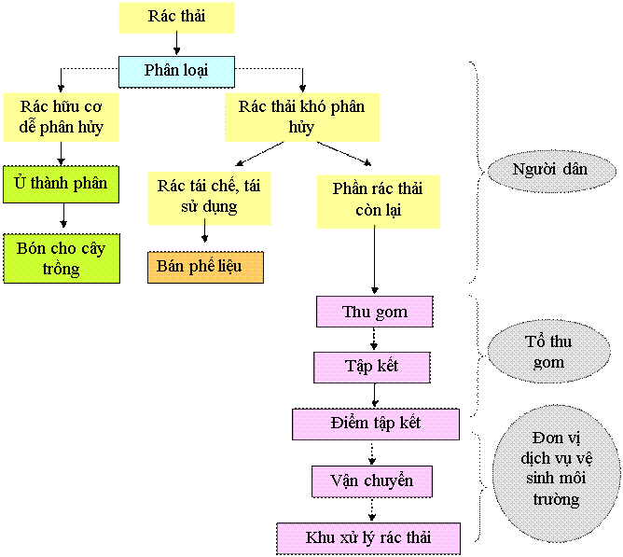

Nếu các gia đình luôn có ý thức phân loại rác thải sẽ mang lại lợi ích lớn cho cộng đồng, góp phần bảo vệ môi trường xanh, sạch hơn.
Hãy hành động vì một tương lai trong lành hơn và tất cả là vì một tương lai không còn ô nhiễm.
- Tôi đã mở Video, các hình ảnh về các bà, các mẹ ngày xưa đi chợ, tay xách những chiếc làn bằng mây, sau này là nhựa, bên trong là các món hàng được xếp trực tiếp, không thì cũng được gói bằng lá hoặc giấy báo,... Hầu như không có sự xuất hiện của túi nilon.

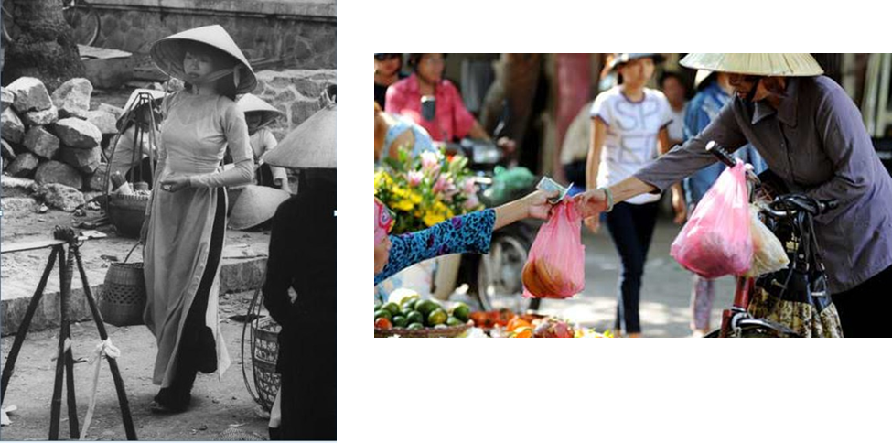
Hình ảnh người phụ nữ đi chợ xưa và nay
- Tôi đã minh chứng cho mọi người trong xóm thấy Công đoàn nhà trường Tiểu học Cát Bi đã tặng những chiếc làn đi chợ xinh xắn đã được gửi đến tay các cô giáo trong buổi lễ chào mừng ngày 20/10. Bản thân tôi là một người giáo viên trong trường, được nhận chiếc làn trên tay, cảm giác ấm áp vô cùng. Bởi, ở trên trường, chúng tôi là những nhà giáo, nhưng bước chân khỏi cổng trường, chúng tôi lại là những người mẹ, người vợ đảm đương việc nội trợ trong nhà.
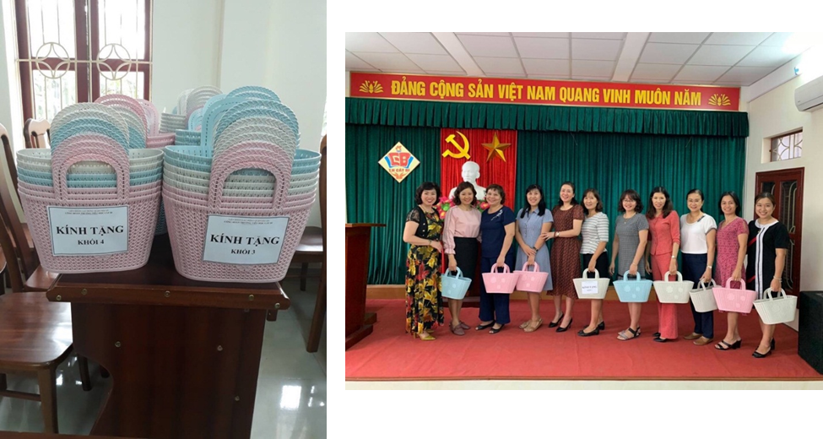

Hình ảnh các giáo viên tươi vui bên món quà ngày 20/10 của Công đoàn trường Tiểu học Cát Bi
Để tạo nên phong trào “ Nói không với rác thải nhựa” tôi xin kính tặng các bà, các mẹ một chiếc làn xinh xắn để đi chợ. Cùng với thông điệp
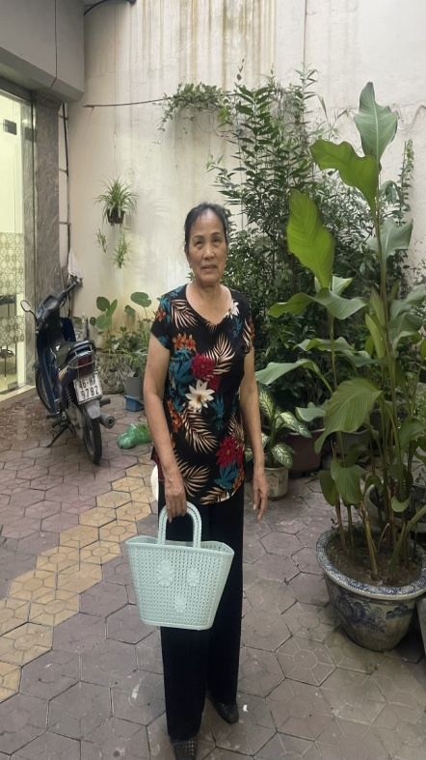
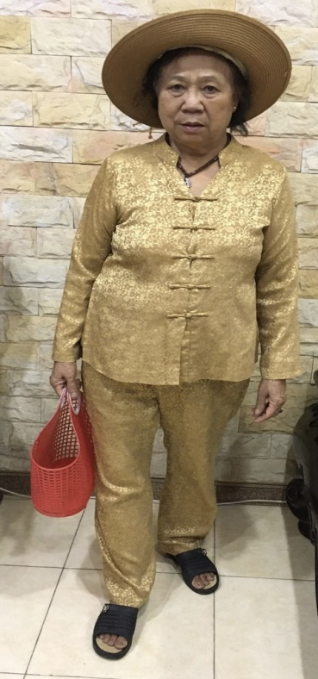
“Mỗi người dân chúng ta hãy là nhà tiêu dùng thông thái, không chỉ giữ lửa, giữ hơi ấm gia đình mà còn giữ cho Ngôi nhà chung – Trái đất luôn trong lành”.
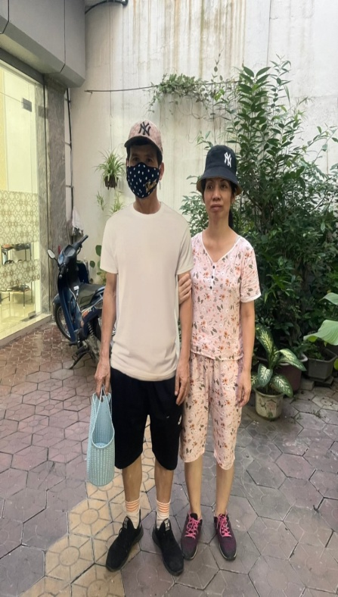
Hình ảnh những người dân trong ngõ sử dụng làn đi chợ

Có thể nói, mô hình dân vận khéo “Nói không với rác thải nhựa” đã đưa đến những kết quả tích cực, hình thành cho các bà, các mẹ thói quen phân loại chất thải rắn, vừa hạn chế rác thải ra môi trường . Tôi rất vui vì đã góp sức nhỏ bé của mình để nâng cao nhận thức của người dân. Cùng chung tay hành động nói không với rác thải nhựa vì môi trường xanh - sạch - đẹp.

